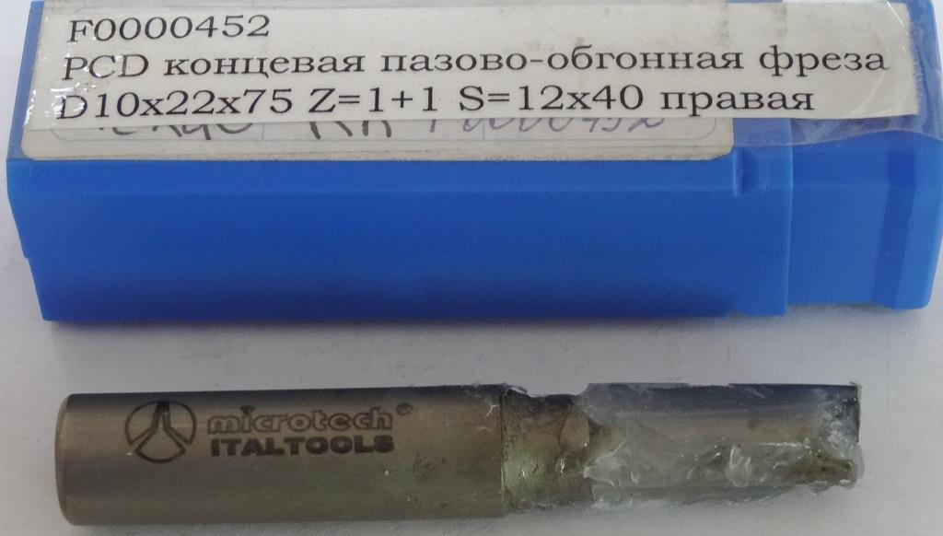

Код из 1С | Артикул | Наименоваие/ Бренд/  Поставщик | Технические характеристики | Габариты  Д*Ш*В,  мм | Масса,  гр | Материал | Место установки/Назначение
F0000452 |  | PCD концевая пазово-обгонная фреза D10x22х75 Z=1+1 S=12х40 правая |  | D10x22х75 Z=1+1 S=12х40 | 1000 | металл | Фрезеры с ЧПУ иобрабат. центра /фрезерование
 |  | microtech

